ด้านอาหาร เครื่องดื่ม สมุนไพรและยารักษาโรค

ที่ | ชื่อของภูมิปัญญา | ชื่อของเจ้าของภูมิปัญญา
1 | ยาสมุนไพรแผนโบราณ | นายเอียด ปร่อยสำอางค์
2 | ยาสมุนไพรแผนโบราณ | นางจีบ ตั้งอั้น
3 | การผลิตเครื่องแกง | นางสาคร ฉิมสอาด
4 | ขนมไทย | นางวัลลา เพชรโสม
5 | ขนมไทย | นางแนม สุทธานี
5 | ขนมไทย | นางอภิญญา สุวรรณนิต
6 | อาหารพื้นบ้าน | นางเตือนใจ สมสกุล
7 | อาหารพื้นบ้าน | นางจริยา นาคสวัสดิ์
8 | อาหารพื้นบ้าน | นางอารีย์ พุฒพุก
9 | การผลิตน้ำตาลมะพร้าว | นายโอปอ บุญนาค
10 | กะปิกุ้ง | นางเฉลา ตั้งอั้น

ด้านศาสนา วัฒนธรรม

ที่ | ชื่อของภูมิปัญญา | ชื่อของเจ้าของภูมิปัญญา
1 | พิธีกรทางศาสนา | นายกำแหง ตั้งอั้น
2 | พิธีกรทางศาสนา | นายสมพงษ์ แพนสกุล
3 | พิธีกรทางศาสนา | นายวันชัย ฤทธิ์โสม
4 | พิธีกรทางศาสนา | นายวสันต์ ทองประเสริฐ
5 | พิธีกรทางศาสนา | นางธวัลรัตน์ กาญจนรัตน์

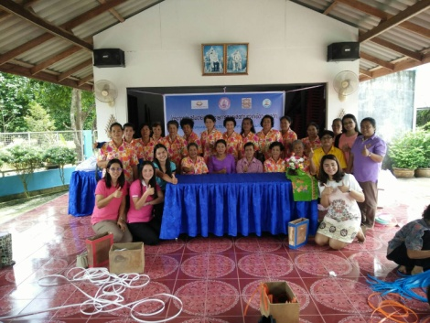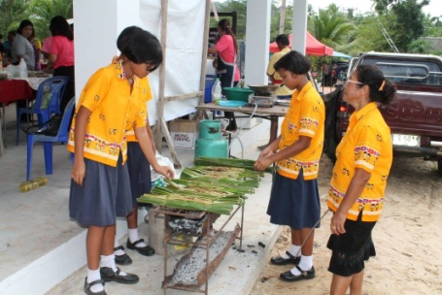
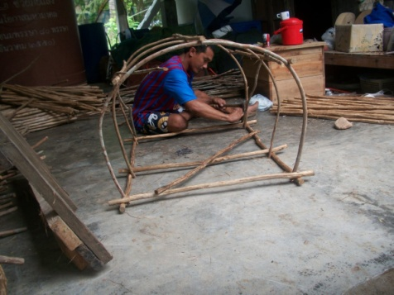

เอกสารความรู้
ภูมิปัญญาท้องถิ่น

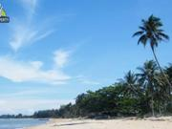

องค์การบริหารส่วนตำบลบางมะพร้าว
อำเภอหลังสวน จังหวัดชุมพร
โทรศัพท์ 077-630400

ตำบลบางมะพร้าว

ประวัติความเป็นมา
"บางมะพร้าว" เป็นตำบลหนึ่งซึ่งอยู่ห่างจากที่ว่าการอำเภอหลังสวนประมาณ 12 กิโลเมตร เป็นที่อยู่ติดเขตชายทะเล เดิมที่ตำบลนี้เป็นตำบลที่อยู่ห่างไกลความเจริญมา ไม่มีการคมนาคมทางบก มีแต่เฉพาะทางน้ำเท่านั้น พื้นที่จะเป็นที่ราบชายฝั่งและที่ราบลุ่มมีร่องน้ำไหลผ่านมากมาย ซึ่งชาวบ้านเรียกว่า "บาง" ราษฎรส่วนใหญ่ประกอบอาชีพทำสวนมะพร้าว แต่เนื่องจากสมัยนั้นการคมนาคมไม่สะดวก ต้องใช้ม้าเป็นพาหนะเดินทาง ชาวบ้านจึงได้ใช้ม้าลากเกวียนเพื่อนำมะพร้าวไปขายยังเขตพื้นที่ใกล้เคียงจึงได้มีคำกล่าวกันว่า "บ้านบางม้าพร้าว" คือ ม้าเป็นพาหนะนำมะพร้าวไปขาย และต่อมาจากคำว่า "บ้านบางม้าพร้าว" ก็กลายเป็น "บ้านบางมะพร้าว" และได้เรียกขานมาจนถึงปัจจุบัน
ข้อมูลเกี่ยวกับศาสนสถาน

ลำดับที่ | ชื่อ | หมู่ที่ | ชื่อเจ้าอาวาส (ปัจจุบัน) | จำนวน  พระสงฆ์ | จำนวน  สามเณร
1 | วัดคีรีวงก์(วัดน้ำตก) | 1 | พระมหาขวัญชัย อคชโย | 12 | -
2 | วัดนาทิ การาม | 6 | พระครูวิจิตรกรณีย์ | 5 | 1
3 | วัดราษฎร์บำรุง | 10 | พระครูอาทรธรรมวัตร | 7 | -
4 | วัดบรรพตวิสัย(วัดในเขา) | 11 | พระครูบรรพตวิสัยวัฒน์ | 6 | 1
5 | วัดแหลมโตนด | 12 | พระปานใจ (รก.เจ้าอาวาส) | 1 | -

ข้อมูลเกี่ยวกับวัฒนธรรม/ประเพณี

- วันมาฆบูชา
- ประเพณีโปรยทาน
- ประเพณีวันสงกรานต์
- วันวิสาขบูชา
- วันเข้าพรรษา
- วันอาสาฬหบูชา
- วันเฉลิมพระชนมพรรษาสมเด็จพระนางเจ้าสิริกิติ์ พระบรมราชินีนาถ
- ประเพณีแห่พระแข่งเรือ
- วันออกพรรษา
- ประเพณีการทอดกฐิน
- ประเพณีลอยกระทง
- วันเฉลิมพระชนมพรรษาพระบาทสมเด็จพระเจ้าอยู่หัว
- วันธรรมสวนะ
- พิธีกรรมเกี่ยวกับการแต่งงาน
- ประเพณีการบวชนาค

ฐานข้อมูลกลุ่มอาชีพและภูมิปัญญาท้องถิ่น
ด้านการเกษตร/ประมง
ที่ | ชื่อของภูมิปัญญา | ชื่อของเจ้าของภูมิปัญญา
1 | สวนปาล์ม | นายเสวก รอดอุนา
2 | สวนมะพร้าว | นางนิภา พรหมน้อย
3 | การเกษตรผสมผสานตามแนวเศรษฐกิจพอเพียง | นายชัชวาล สวัสดิผานิช
4 | พืชสมุนไพร | นายว่อง ยิ้มอนันต์
ที่ | ชื่อของภูมิปัญญา | ชื่อของเจ้าของภูมิปัญญา
5 | สวนปาล์ม | นายวัลลพ เมืองน้อย
6 | สวนยางพารา | นายประทิป เพชรโสม
7 | ประมง | นายสำราญ แก้วเพชร
8 | สวนมังคุด | นายสามารถ รอดวิจิตร
9 | ประมง | นายสรินทร พัฒนืบุญเรือง
10 | ประมง | นายศักดิ์ชาย กิจสุบรรณ

ด้านดนตรี นาฏศิลป์ การนวด และการละเล่นพื้นบ้าน
ที่ | ชื่อของภูมิปัญญา | ชื่อของเจ้าของภูมิปัญญา
1 | การฟ้อนรำ | นางสุดา พุ่มขจร
2 | การฟ้อนรำ | นางสุวรรณ สมเกียรติกุล
3 | หนังตะลุง | นายเอียด ปร่อยสำอางค์
4 | กลองยาว | นายประกาศ แสงอรุณ
5 | นวด | นางหนูชีพ ดวงแป้น

ด้านหัตถกรรม สิ่งประดิษฐ์ และการแปรรูปผลิตภัณฑ์
ที่ | ชื่อของภูมิปัญญา | ชื่อของเจ้าของภูมิปัญญา
1 | ลอบ | นางธารวิมล บุญนาค
2 | การประดิษฐ์ดอกไม้จากผ้าใยบัว | นางปรียาภรณ์ สัมฤทธิกุล
3 | ไม้กวาด | นายสมคราม แดงรัตน์
4 | กรงกราด | นายจักรพงษ์ กาญจนรัตน์
5 | กรงนกหัวจุก | นายธีรยุทธ์ จันทร์สถิตย์
6 | ไม้กวาด | นายบรรจง ชัยกล้า
7 | ใบจาก | นางสาวกัลนิกา จรัล

